Приложение 1

ТЕХНИЧЕСКАЯ СПЕЦИФИКАЦИЯ САМОСВАЛА “IVECO-AMT-753901”
(AD410T41H с кузовом прямоугольного типа 20м3)
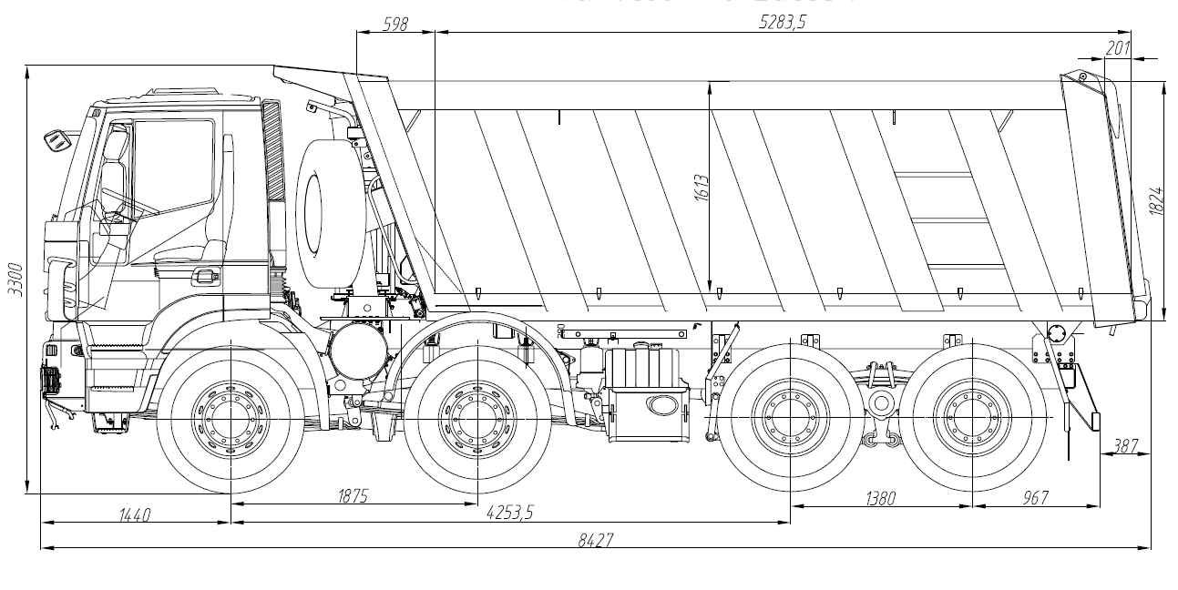

Колесная формула 8х4
Допустимая масса GVW, кг 50 000*
Допустимая нагрузка на передние оси , кг 2 х 9 000
Допустимая нагрузка на заднюю тележку, кг 32 000
Максимальная грузоподъемность, кг 31 300*
* - при использовании шин с соответствующим индексом нагрузки
Шины
- Двускатная ошиновка 13,00R22.5 (импортного пр-ва), диски JANTSA
- Запасное колесо, ДЗК на передней стенке кузова с лебедкой
Кабина
- Короткая, серии Stralis AD
- 2-х местная без спального места.
- Сиденье водителя с электроподогревом, на пневмоподвеске регулируемое, с подголовником
- Cиденье пассажира регулируемое.
- Жидкостный автономный отопитель кабины и мотоотсека
- Внешний солнцезащитный козырек
- Счетчик рабочих часов
- Звукопоглощающая обивка кабины на 80 ДБ
- Цифровой тахограф Штрих М
- Система вызова экстренных служб ЭРА-ГЛОНАСС
- Зеркала заднего вида с электрообогревом и электроприводом
- Электрические стеклоподъемники
- Ограничитель скорости 85 км\ч
- Круиз-контроль
- Знак автопоезда (три желтых лампочки на крыше кабины)
- 2 проблесковых маячка
- Дневные ходовые огни
- Противотуманные фары
Лакокрасочное покрытие кабины:
- Цвет по согласованию
Антикоррозионное покрытие - катафарезное грунтование. Использование материалов ф.Henkel, ф.Мipа
Двигатель:
CURSOR 13 / Евро 5 / 450 л.с.
- Дизельный 6-ти цилиндровый рядный, оснащенный системой турбонаддува с клапаном сброса избыточного давления выхлопных газов на входе в турбину и промежуточным охладителем подаваемого в цилиндры воздуха. Впрыск топлива в цилиндры осуществляется посредством индивидуальных для каждого цилиндра «насос-форсунок» и электронной системы подачи топлива (EDC)
- Рабочий объем двигателя - 12880 см3
- Количество клапанов - 24
- Максимальная мощность двигателя - 450 л.с. (332 кВт) при – 1900 об/мин.
- Максимальный крутящий момент - 2200 Нм в диапазоне 1000 –1435 об/мин.
- Содержание токсичных веществ в отработавших газах соответствует нормам EURO 5
Сцепление
Сухое однодисковое, нажимного типа с диафрагменными пружинами.
Cервопривод. Автоматическая регулировка. Наружный диаметр 17”
Коробка передач
ZF16S2220TO
Механическая, синхронизованная с сервоприводом
Число ступеней 16+2
Подвеска
- Передняя: малолистовая рессора и телескопические амортизаторы гидравлического типа, стабилизатор поперечной устойчивости.
- Задняя: многолистовая рессора, стабилизатор поперечной устойчивости среднего моста. Мосты Iveco г/п 2х 16 000 кг с блокировками межосевого и межколесных дифференциалов
Рулевое управление:
- Гидравлический усилитель
- Регулировка рулевой колонки по углу наклона и вылету
Тормозная система
- Двухконтурная пневматическая
- ABS+EBL(REAR)
- Тормозные механизмы, тип: для всех осей барабанные
- Осушитель тормозной системы с обогревом
Электросистема
- Напряжение: 24 В
- Аккумуляторная батарея: 2x12В (190 Ач)
- Генератор: 28 В 90 А
- Стартер: 5 кВт
- Выключатель массы механический
- Внешняя розетка
Топливный бак
- 300 л
- Топливозаборник с эл. подогревом
- Топливный фильтр - сепаратор с подогревом
Оборудование, поставляемое в составе автомобиля
- Предпусковой подогреватель "WEBASTO" / "HYDRONIK"
- Чехол утепления радиатора
- Исполнение ГСМ (до -45С)
- Огнетушитель, аптечка первой помощи, знак аварийной остановки
- Шланг для подкачки шин длиной 6,5 м
- Домкрат
- Инструментальный ящик
- Комплект инструмента
- Задняя противоподкатная балка
- 2 стопорных башмака
- Защита датчиков мостов
- Защита датчиков КПП
- Защита трубок ресиверов
- Защитные решетки фар
- Защита задних фонарей
- Задний буксирный прибор Т3
- Передние буксирные петли 2х16 тн

Самосвальная платформа прямоугольного типа производства «ИВЕКО-АМТ»
- Рабочий объем кузова 20 м³
- Фронтальный телескопический цилиндр подъема кузова
- Гидрооборудование "Binotto" или "Penta", Гидравлический бак с указанием уровня масла
- Управление подъемом и опусканием кузова из кабины водителя
- Пол кузова из стали толщиной 8 мм
- Борта из стали толщиной 6 мм
- Передний борт кузова с защитным козырьком и кронштейном крепления запасного колеса
- Металлические крылья из стального листа 2мм с резиновыми брызговиками над задней тележкой
- Система обогрева платформы выхлопными газами.
- Управление обогревом кузова с помощью распределительной заслонки.
- Упоры кузова в поднятом состоянии
- Стабилизатор
- Задний борт платформы съемный
- Устройство для укрытия груза
- Тент
- Цвет по согласованию

